Maakorralduskava
Tähe tn 10 ja Tähe tn 10a kinnistute liitmine
Ida-Virumaa, Narva linn

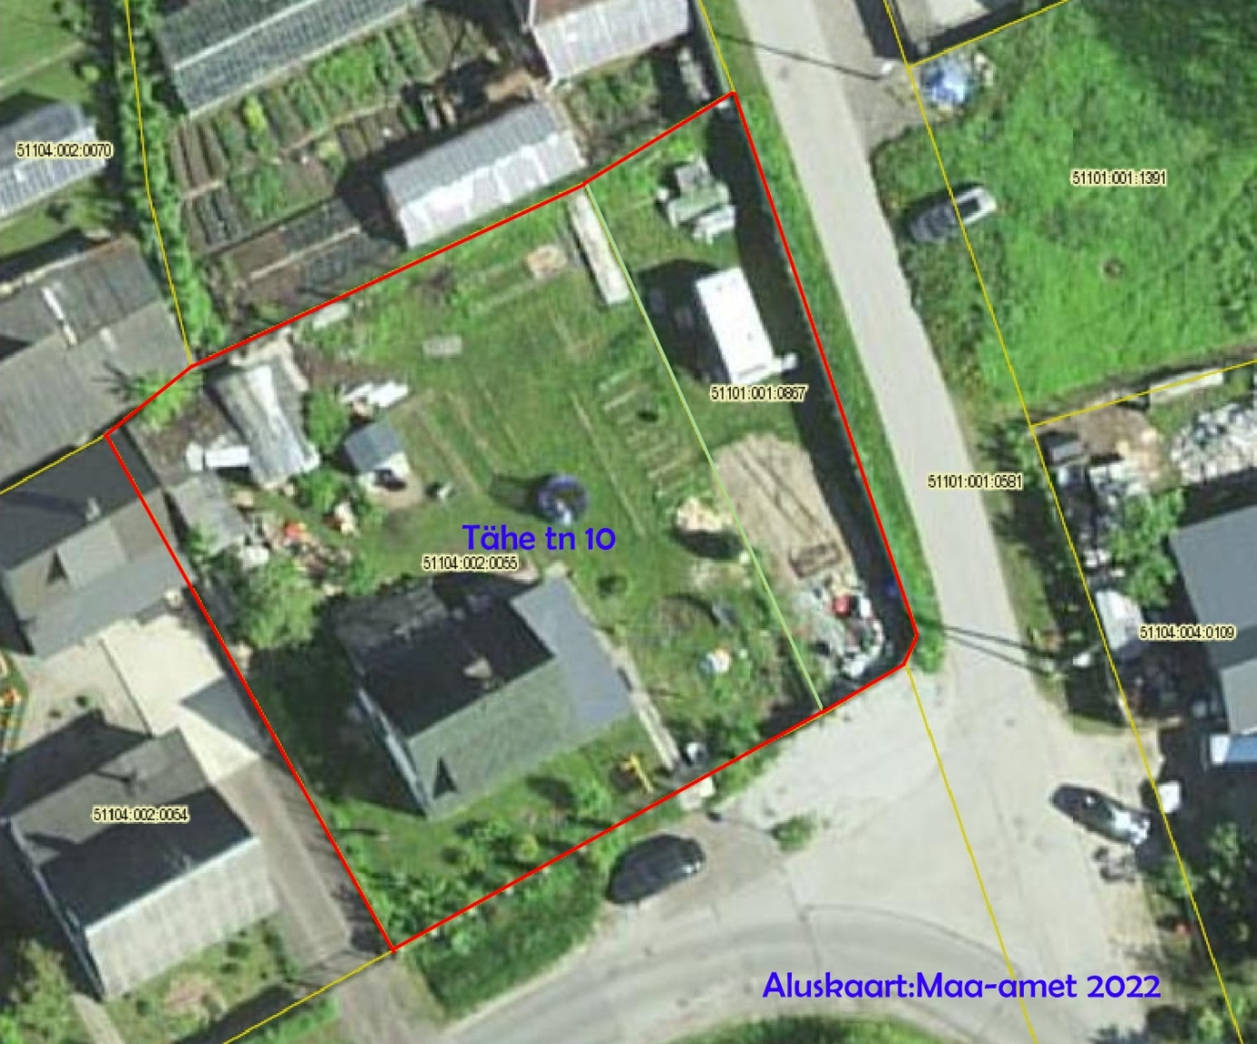
Maakorraldustoimingu käigus liidetakse Tähe tn 10 ja Tähe tn 10a kinnistud vastavalt maakorralduskavale. Moodustatva maaüksuse nimi on Tähe tn 10.

Leppemärgid:

— Kinnistute liitmisega tekkiv uus katastriüksuse piir

— Registreeritud katastriüksuse piir

Tähe tn 10 ja Tähe tn 10a kinnistu omanik: /allkirjastatud digitaalselt/
Svetlana Filonova
Narva linnavalitsuse esindaja: /allkirjastatud digitaalselt/

Maamõõtja: /allkirjastatud digitaalselt/ Arno Ahi
30.09.2022

